Краткий обзор видеоредактора Pinnacle Studio 17.

Интерфейс данного видеоредактора почти не отличается от интерфейса 16-ой версии этого продукта, но сильно отличается от интерфейса 15-ой версии. Рабочее поле разделено на несколько областей.
- Верхнее меню:
Файл – обычные опции: создать, открыть, сохранить, импорт, экспорт и т.д.
Редактирование – также обычные опции: вырезать, копировать, вставить.

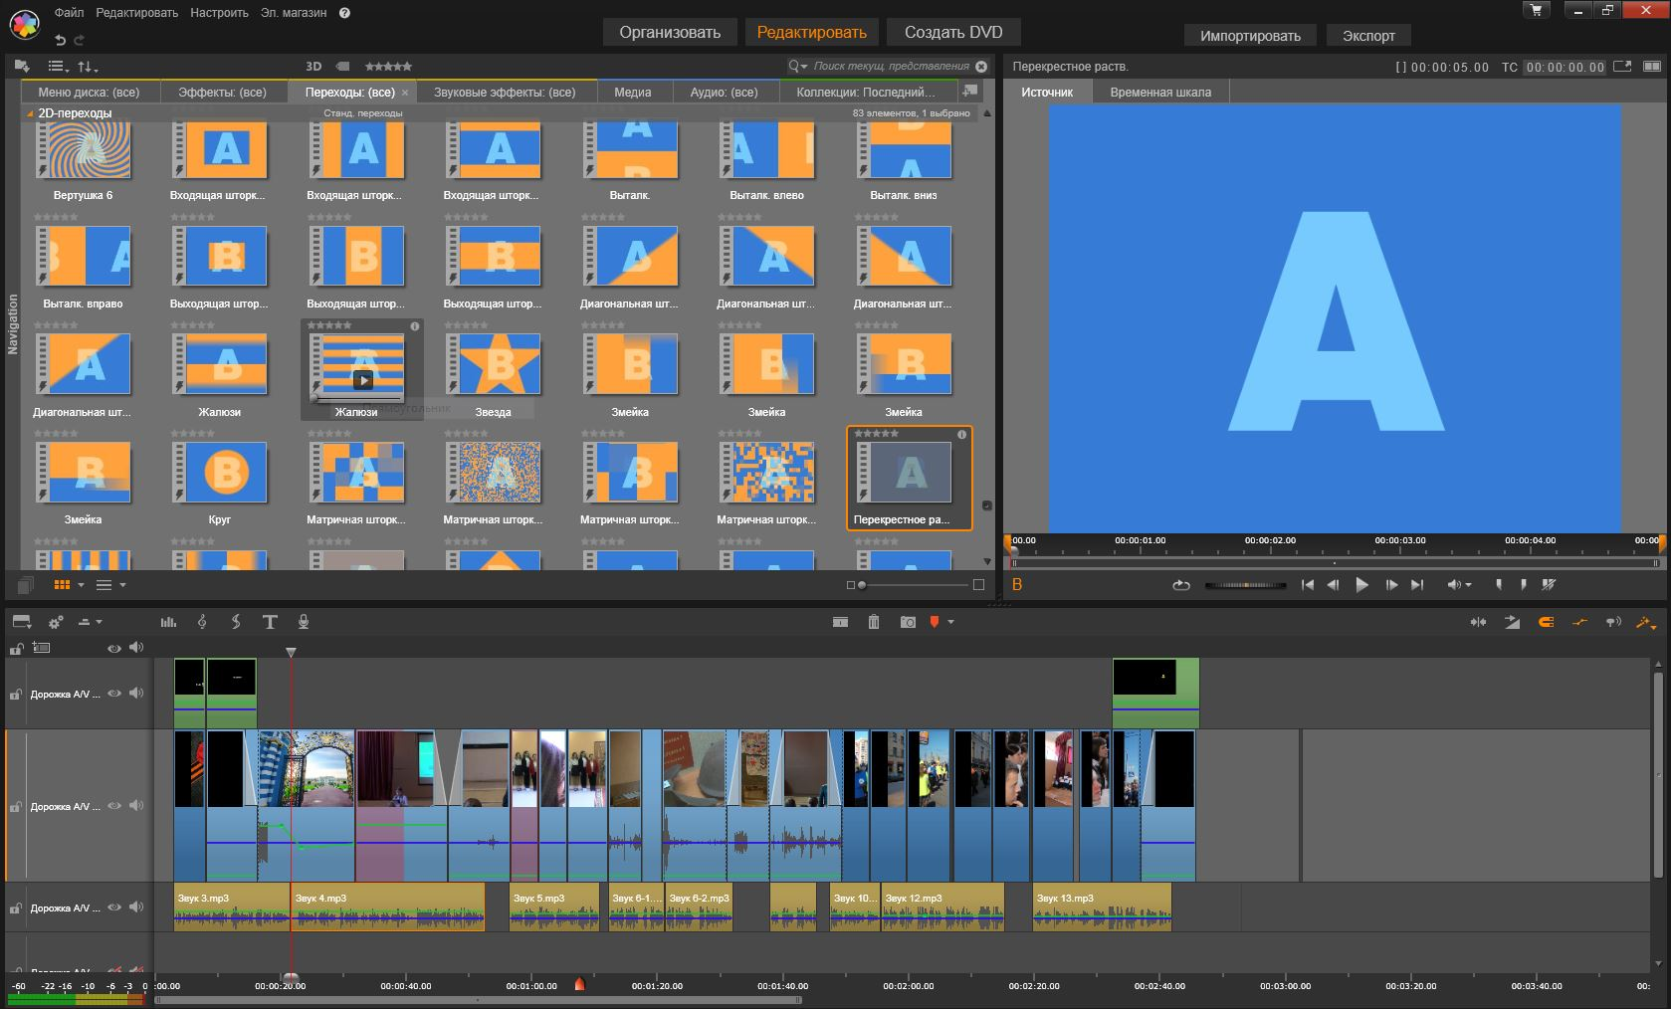Настроить – появляется панель управления, в который можно выставить параметры проекта.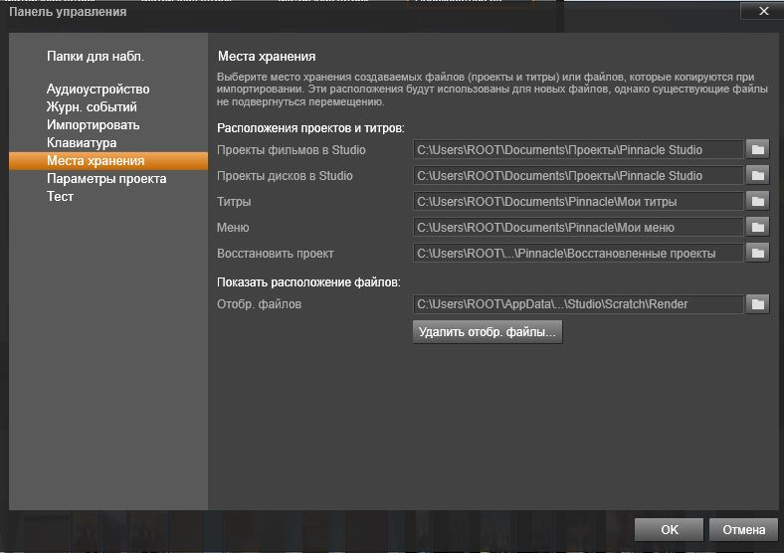
Выбирается звуковая карта, с которой будем работать; папки, из которых импортируем видеофайлы, звуковые файлы и файлы изображений; настраиваем комбинации клавиш для быстрого управления проектом; папки, в которые сохраняем проекты, титры и меню; настраиваем длительность показа по умолчанию статичных изображений, титров и переходов.
Папки для наблюдения – если они заданы, то видеофайлы, аудиофайлы и неподвижные изображения подгружаются в проект автоматически.
Электронный магазин – можно выбрать и приобрести у производителя дополнительный контент: титры, переходы, эффекты и т.д.

Далее по центру вверху следует меню из основных этапов работы над проектом: организовать, редактировать, создать DVD, импортировать и экспорт.

Организовать – здесь собираем все элементы, из которых мы и будем строить наш проект, т.е. наши видео и звуковые файлы, изображения, переходы, титры, эффекты и т.д.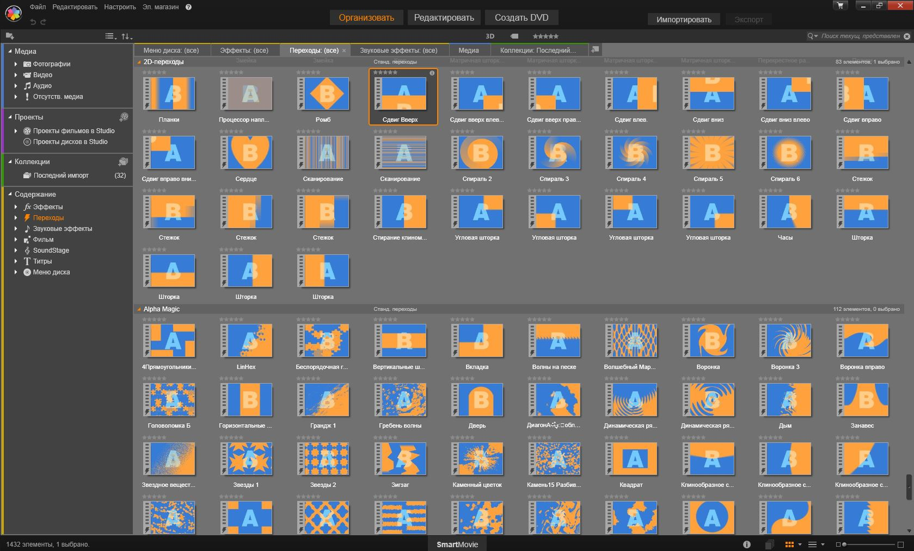

Редактировать – (см. первый скриншот). Здесь мы непосредственно и создаём наш проект. В левом окне видим вкладки с организованным нами контентом, в правом - можем просмотреть в уменьшенном или полномасштабном формате любой фрагмент или весь видеофильм целиком. В нижнем окне располагается тайм-линия, на которой мы на нескольких дорожках выполняем наш видеомонтаж: дорожка с титрами, видеодорожка, дорожка с записью дикторского голоса, дорожка фоновой музыки и т.д.

Создать DVD – этот пункт выбираем, если вывод видео нам нужно осуществить на DVD-диск. Как видно на скриншоте, появляется вкладка с различными меню диска. Можно выбрать для себя из списка имеющихся

меню, а можно создать собственное.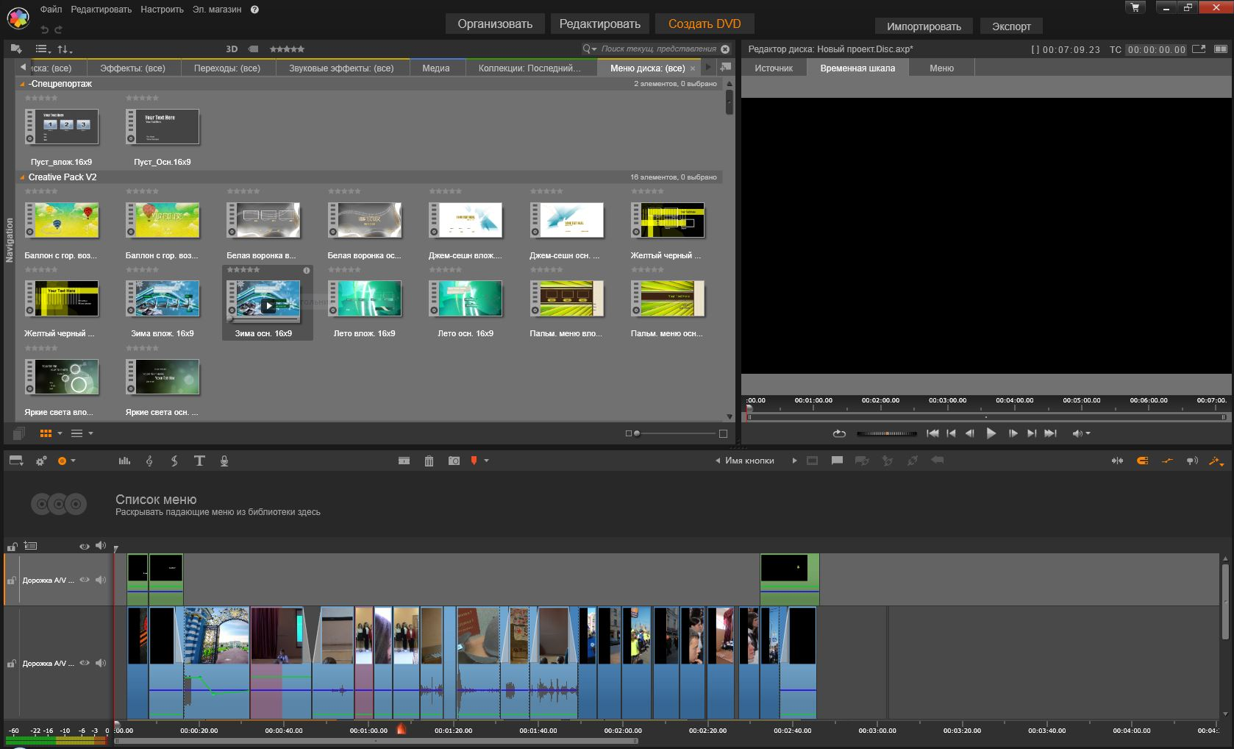

Импортировать – выводится вкладка, на которой можно выбрать источник для импортирования медиаресурсов. Это может быть захват с видеокамеры, выбор файла на жёстком диске компьютера и т.д.
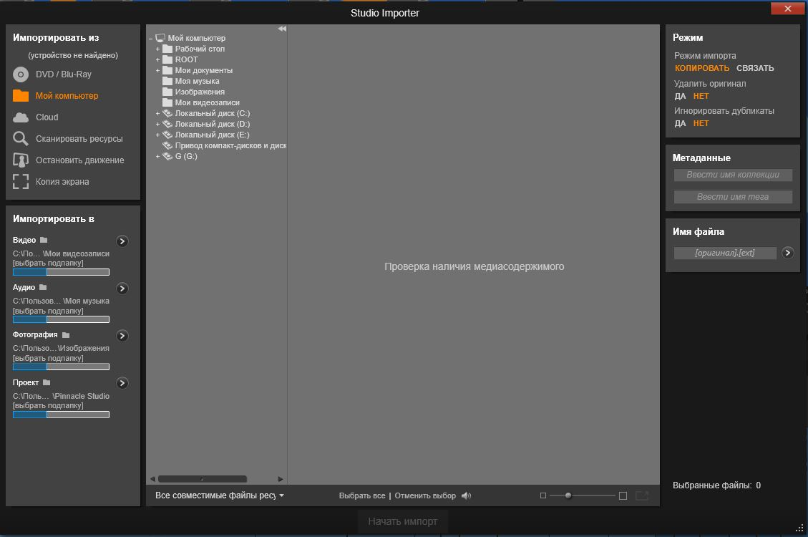

Экспорт – основное мероприятие, ради которого и осуществляются все предыдущие действия. Это вывод итогового фильма в видеофайл, DVD -диск и т.д. Для файла задаютcя его название, место сохранения, формат, разрешение. Для диска – название и формат. Вместо записи файла на диск можно создать образ диска и сохранить для дальнейшей записи.
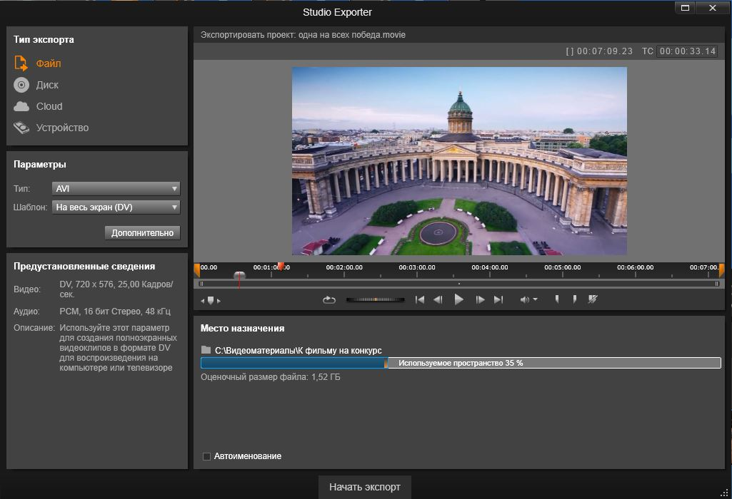

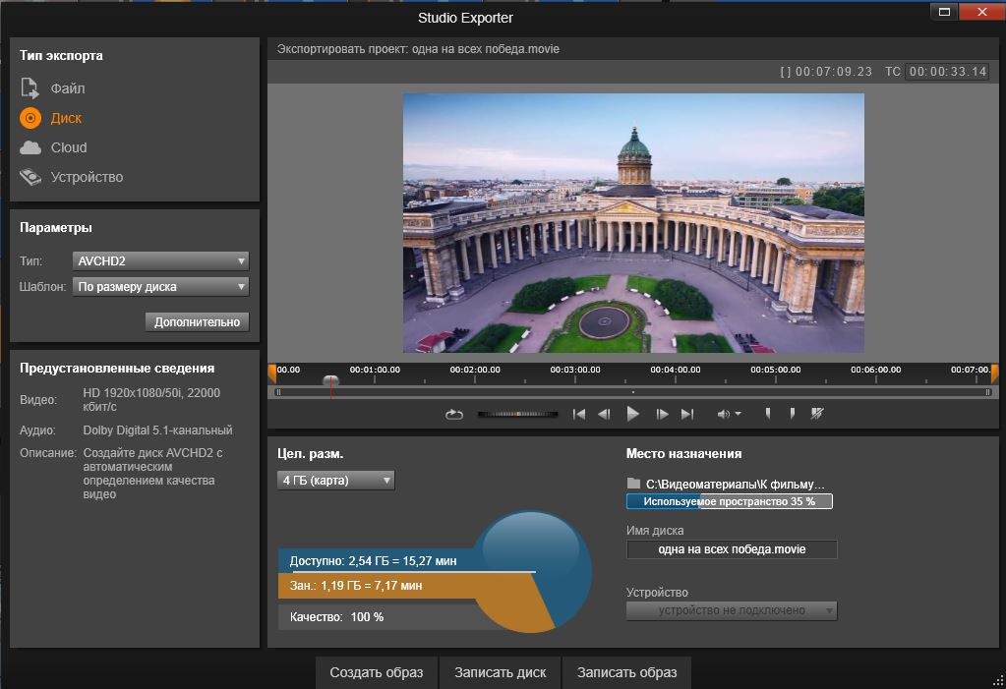

Также необходимо остановиться на назначении кнопок, расположенных непосредственно над тайм-линией. Это – панель инструментов. Вот две первые группы кнопок.

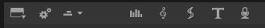

С помощью первой кнопки настраивают саму панель инструментов – какие кнопки будут на ней отображаться. Следующая кнопка задаёт формат изображения. И, наконец, третья кнопка включает над тайм-линией раскадровку, наподобие той, что выводилась отдельным экраном в 15-ой версии программы. Этой же кнопкой можно включить графический раскадровочный навигатор по всем дорожкам проекта.
Следующая группа кнопок включает различные функции:
- показывает на каждой дорожке аудиомикшер, включая панорамирование, объёмный звук 5.1 и уровни.
- автоматическое создание фоновой музыки. В комплекте с программой идёт совсем немного мелодий различных жанров.
- запускает редактор для фоновой музыки Smart Sound. Сами мелодии не входят в типовую поставку программы (приобретаются отдельно).
- запускает редактор статических и движущихся титров. В комплекте достаточно много различных вариантов движения титров.
- открывает инструмент записи дикторского голоса.
Группа кнопок в центре панели инструментов:

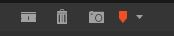

- разбивает клип на две части в позиции указателя воспроизведения.
- удаляет выделенные клипы.
- создает стоп-кадр в позиции указателя воспроизведения и записывает его в заданном графическом формате.
- устанавливает или удаляет маркер в позиции указателя воспроизведения.
Группа кнопок в правой части панели инструментов:

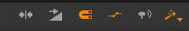

- включает режим нарезки на всех дорожках одновременно.
- включает режим установки переходов с динамической продолжительностью, которая тут же регулируется с помощью мыши. Если этот режим выключен, добавляются переходы с продолжительностью, заданной по умолчанию. Их длительность можно отрегулировать позже.
- включает и выключает режим магнитной привязки, позволяющий автоматически привязывать клипы при перетаскивании ко врезкам и маркерам.
- создание ключевых кадров для настройки уровня звука.
- прослушивание звука при перемещении указателя со скоростью, большей или меньшей скорости воспроизведения.
- включает режим редактирования Smart, при котором программа сама интеллектуально решает, как перемещать добавляемые пользователем клипы, в зависимости от расположения на тайм-линии других клипов.

